INDICAÇÃO Nº __________ / 2025

Indica equipamentos para academia ao ar livre e melhorias na infraestrutura da Praça JOSÉ SEVERIANO DOS SANTOS.

Autoria: Vereador Geraldo Medeiros

EXCELENTÍSSIMO SENHOR PRESIDENTE DA CÂMARA MUNICIPAL DE SUMARÉ,

Indico, na forma regimental, ao Excelentíssimo Senhor Prefeito Municipal de Sumaré, por intermédio da Secretaria competente, instalação de equipamentos para academia ao ar livre e melhorias na Praça José Severiano dos Santos, localizada no Bairro Jardim Calegari, esquina da Rua Zeferino Rodrigues da Silva com a Rua Maximiano Rita.

A presente solicitação visa atender a uma demanda recorrente da população da região, que carece de um espaço público mais estruturado, seguro e adequado para a prática de atividades físicas, lazer e convivência comunitária.
As melhorias sugeridas incluem, entre outras ações:
- instalação de equipamentos de ginástica ao ar livre;
- melhorias na iluminação pública;
- instalação de bancos;

A implantação dessas melhorias proporcionará mais segurança e qualidade de vida aos moradores do município.

Sala das Sessões, 09 de dezembro de 2025.
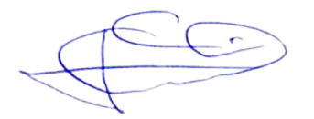

Geraldo Medeiros da Silva
(Geraldo Medeiros)

